МБФ «Альянс громадського здоров’я
https://www.facebook.com/AlliancePublicHealth/

ПРЕС-РЕЛІЗ

Результати всеукраїнського тестування на вірусний гепатит С !

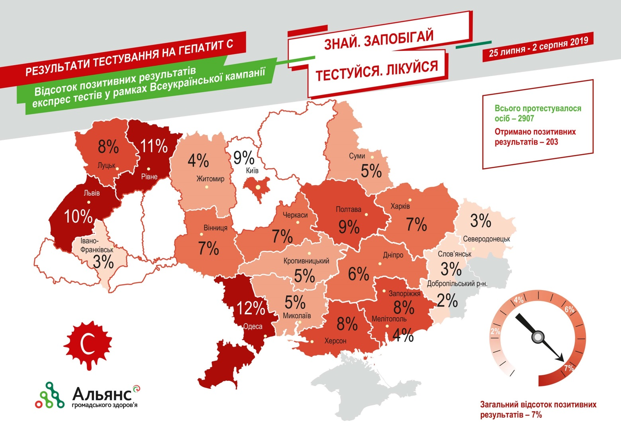

Альянс громадського здоров’я оголошує результати загальнодержавного експрес-тестування на вірусний гепатит С у 21 місті України, яке проводилось нами спільно з трьома десятками партнерських громадських організацій з нагоди Всесвітнього дня боротьби з вірусними гепатитами. Акція проходила 25 липня – 2 серпня 2019 року під гаслом «Знай. Запобігай. Тестуйся. Лікуйся».

Всього було протестовано 2 907 осіб, у 203 випадках (7%) експрес-тест показав позитивний результат наявності антитіл до вірусного гепатиту С.

Тестування проходили, як правило, випадкові перехожі, адже акція проводилась в людних місцях – на центральних вулицях міст, у парках, біля великих торгівельних центрів тощо. У більшості випадків, результат тесту ставав повною несподіванкою, адже клінічні симптоми гепатиту С тривалий час не проявляються і визначити його наявність в організмі може лише тест.
Альянс проводить подібні акції щороку і всі вони підтверджують, що ситуація з гепатитом С в Україні залишається дуже серйозною! За вісім років проведення загальноукраїнських кампаній було протестовано понад 20 тис. громадян з числа загального населення, відсоток позитивних результатів постійно коливається у межах 6-12%, що свідчить, що ситуація залишається практично стабільно незмінною. Більше того, результати тестування, хоч вони і не можуть претендувати на репрезентативну вибірку, демонструють перевищення оціночного рівня, визначеного Всесвітньою організацією охорони здоров’я (5%). Діагностика гепатиту С досі залишається критично важливою, адже тестування на гепатити не входить до переліку обов’язкових медичних обстежень, і більшість хворих (навіть з груп підвищеного ризику інфікування) дізнаються про захворювання вже на пізніх стадіях.
Цьогорічна акція продемонструвала і деякі цікаві тенденції. Найбільшу кількість позитивних результатів було зафіксовано в Одесі (12%), Рівному (11%) та Львові (10%) – якщо у перших двох містах спостерігається стала тенденція у порівнянні з попередніми роками, то у Львові кількість позитивних результатів значно вища -10% (у 2016 році було 4,2%). Разом з тим значно менше позитивних результатів зафіксовано у Донецькій (3% у 2019 проти 9,3% у 2016) та Луганській (3% у 2019 проти 7,5% у 2016) областях.
***

За оцінками експертів, в Україні вірусним гепатитом С інфіковані понад 2 мільйони людей, гепатитом В - понад 600 тисяч. За офіційними даними МОЗ України станом на 01.01.2019 року в Україні зареєстровано 82 564 осіб з ВГС та 23 687 осіб із ВГВ, що становить 5,2% і 3,4% від оціночної кількості, що свідчить про те, що решта осіб не знають про свій діагноз, оскільки у 80% захворювання протікає безсимптомно. Одним з пріоритетних напрямків діяльності МБФ «Альянс громадського здоров’я» є боротьба з поширенням епідемії вірусного гепатиту С в Україні та забезпечення його діагностики та лікування для уразливих груп населення. З 2015 року саме за підтримки Альянсу сотні хворих на вірусний гепатит С в Україні вперше почали отримувати безкоштовно сучасне лікування, після чого аналогічні лікарські препарати почали закуповуватися МОЗ України за кошти державного бюджету.
За останні 4 роки в рамках інноваційного для України пілотного проекту високоефективного лікування гепатиту С сучасними препаратами прямої противірусної дії, який впроваджується Альянсом, майже 2,2 тис. осіб з числа найбільш уразливих категорій населення в 19 областях України отримали послуги з діагностики та безкоштовного лікування вірусного гепатиту С сучасними препаратами. Завдяки цьому, 98% пацієнтів завершили повний курс лікування, а 95% успішно вилікувались.

Національна Гаряча лінія з питань вірусних гепатитів: 0-800-50-33-10
(всі дзвінки у межах України безкоштовні).

